DNA VE GENETİK KOD
*Hücrede yapı ve canlılık olaylarının yönetimini nükleik asit adını verdiğimiz moleküller sağlar.
*Protein sentezi, enerji üretimi, büyüme, gelişme ve üreme gibi olaylar nükleik asitler tarafından gerçekleştirildiği için, bunlara yönetici moleküller de denir. Nükleik asitler hücredeki en büyük moleküllerdir.
*Hücrenin çekirdeğinden başka sitoplâzma, mitokondri, ribozom ve kloroplâstta da bulunur.
*İki çeşit nükleik asit vardır:
1. Deoksiribonükleik asit (DNA)
2. Ribonükleik asit (RNA)
YÖNETİCİ MOLEKÜL: DNA
*DNA hücrenin çekirdeğinde bulunur. Madde yapımı, yıkımı, çoğalma gibi canlılık olaylarının nasıl gelişebileceğini ilişkin bilgileri taşır.
* Hücrelerin farklı davranış göstermesi ve farklı protein üretmesi DNA yönetiminde olur.
* DNA kendini eşleyerek özelliklerinin diğer hücrelere taşınmasını sağlar. Bu yüzden canlıya ait kalıtsal özelliklerin bir sonraki nesle aktarımı gerçekleşir.
DNA Molekülünün Yapısı Nasıldır?
* DNA molekülünün yapısında karbon (C), oksijen (O), hidrojen (H), azot (N) ve fosfat (P) elementleri bulunur.
* Bir nükleik asitin yapı birimi nükleotiddir.
* DNA molekülü iki nükleotid zincirinden oluşmuş sarmal bir yapıdır.

NOT: Urasil bazı DNA da bulunmaz.RNA da bulunur.RNA da ise Timin bulunmaz.DNA da Deoksiriboz şekeri bulunur.
*DNA nükleotidleri birbirine şeker ve fosfat grupları ile bağlanarak bir zincir meydana getirir. DNA iki nükleotit zincirinin birleşmesiyle oluşur.
* Adenin ile timin nükleotidleri arasında 2, Guanin ile sitozin arasında 3 hidrojen bağı oluşarak, DNA’nın çift sarmal yapısı meydana gelir.
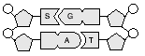

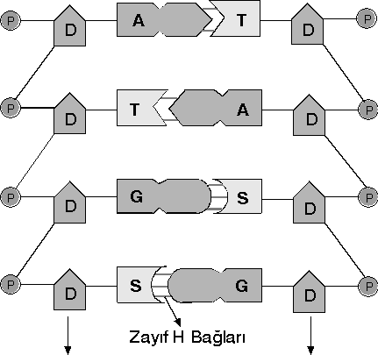
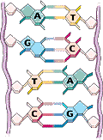
*Bir DNA molekülünde daima adeninle timin, guaninle sitozin bağ yapacağından adenin sayısı timine, guanin sayısı sitozine eşit olur. (A = T, G = S)
*Bir DNA molekülünü oluşturan nükleotidlerin sayısı, sıralanış ve çeşidi, türden türe veya bir türün bireyleri arasında farklılık gösterir. Bu nedenle her canlının kendine özgü kalıtsal özellikleri vardır. Nükleotidleri birbirinden farklı yapan özellikler taşıdıkları organik bazlardır.
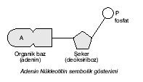
DNA’nın en önemli özeliklerinden biriside kendi kendini eşleyebilmesidir.
* Hem kalıtsal karakterlerin taşınması için hem de canlının bir hücre olarak başladığı hayatını geliştirerek devam ettirmesi için DNA’nın kendini eşlemesi gerekir
* Hücre bölünmesi esnasında DNA’nın iki zinciri, enzimler aracılığıyla, bir uçtan fermuarın açılması gibi boydan boya açılır.
* Ayrılma sonucunda oluşan her zincirde bulunan bazlara ortamda bulunan nükleotidler bağlanır. Bağlanma daima adeninle timin, guaninle sitozin arasında oluşur.
Yeni bağlanmış nükleotidler alt alta sıralanarak yeni zinciri meydana getirir.

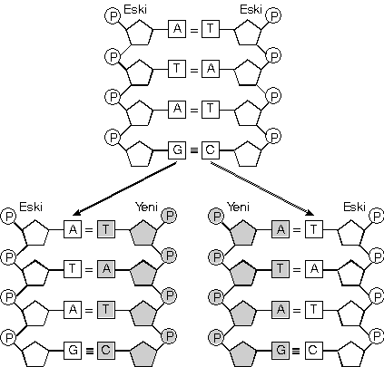

* DNA eşlenirken iki ana zincir korunur. Birbirinden ayrılan bu iki zincirin karşısına ortamdaki nükleotidlerden iki yeni zincir oluşturulur. Eşlenmenin tamamlanmasıyla birbirinin aynı iki DNA meydana gelir.
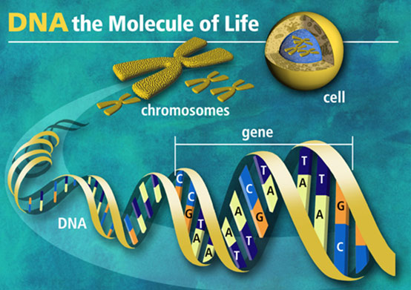

DNA - Gen – Kromozom
* Hücrede bölünme döneminin dışındaki zamanlarda DNA dağınık uzun ipliksi şekilde görülür. Bu yapıya kromatin ağ denir. Bölünme sırasında kromatin ağ kısalıp, kalınlaşarak kromozomu oluşturur. Kromozomun yapısında DNA’yla birlikte protein bulunur.

* Kromozomların, canlıya ait belli bir özelliği taşıyan ve sonraki kuşaklara aktarılmasını sağlayan parçasına gen denir. Her DNA binlerce genin meydana getirdiği bir bütündür. İnsana ait kan grubu, göz rengi, dil yuvarlama, kıvırcık saçlılık, protein çeşitleri gibi pek çok özellik genlerle taşınır.

* Genlerdeki bilgiler sentezlenecek olan protein bilgiler(tarif)dir. Her bir GEN TEK bir PROTEİNİN üretilmesinden sorumludur. GEN lerin uzunluğu farklıdır.Kimi genler binlerce baz uzunluğundadır.
MODİFİKASYON :
Çevre şartlarının etkisiyle canlının sadece dış görünüşünü yani fenotipini belirleyen genlerinin görevinin ve çalışma şeklinin değişmesi sonucu oluşan meydana gelen fakat kalıtsal olmayan değişikliklere modifikasyon denir.
a) Modifikasyona Neden Olan Faktörler :
Modifikasyona neden olan faktörler çevresel faktörlerdir. Bunlar;
1- Isı (Sıcaklık) 2- Işık 3- Beslenme
4- Nem (Su) 5- Çeşitli mekanik etkiler

Modifikasyona Örnekler :
1- Spor yapan insanların, demircinin kaslarının gelişmesi.
2- Trafik kazalarında insanların sakatlanması.
3- Aynı özellikteki yeni doğmuş iki kedi yavrusundan iyi besleneni iyi gelişir, beslenmeyen kedi cılız kalır, gelişemez.
4- Aynı özellikteki (genotipteki) iki bitkiden ışıklı ortamda bulunan iyi gelişir, karanlık ortamda bulunan az gelişir veya ölür.
5- Güneş etkisiyle tenin bronzlaşması
6- Bitkilerin ışıklı ortamda klorofil oluşturması, karanlık ortamda oluşturamaması.
7- Bir kovandaki arı larvalarından (dişi arılardan) hepsi aynı özelliktedir. Bu arı larvalarından arı sütü ve bal ile beslenenler kraliçe arı, polenle beslenenler işçi arı olur.
8- Aynı genotipe sahip tek yumurta ikizleri farklı ortamlarda büyütülürse kültür, iklim, beslenme şartları nedeniyle bu ikizlerin vücut özellikleri, zekâ ve kültür düzeyleri ile davranış ve kişilikleri farklı olur.
9- Çuha bitkisi 25–35⁰C’lik sıcaklıkta beyaz çiçek, 15–25⁰C’lik sıcaklıkta kırmızı çiçek açar, çiçekleri kırmızı olur.
10- Sirke sineğinin kanadı 16⁰C’lik sıcaklıkta düz, 25⁰C’lik sıcaklıkta kıvrık olur. (Kıvrık kanatlı sinek 16⁰C’de tutulursa kanadı düzleşir).
11-Çekirgeler 16⁰C’lik sıcaklıkta benekli, 25⁰C’lik sıcaklıkta beneksiz olur.
12- Nemli bölgelerde yetişen eğrelti otunun 2m uzunluğunda, kurak bölgelerde yaşayan eğrelti otunun 25–40 cm uzunluğunda olması.
13- Karahindiba bitkisinin dağda yetişeninin kısa boylu ovada yetişeninin uzun boylu olması.
14- Ortanca ve kartopu bitkisinin asitli toprakta yetişeninin kırmızı çiçek, bazik toprakta yetişeninin mavi çiçek açması.
15- Himalaya tavşanlarının ayak, burun, kulak ve kuyrukları siyah, gövdesi beyaz renklidir. Himalaya tavşanının sırtındaki beyaz tüyler tıraşlanıp buraya buz torbası bağlanırsa bu bölgede siyah tüyün çıktığı, kulak veya kuyruğundaki siyah tüyler tıraşlanıp buralar yünlü kumaşa sarılarak sıcak tutulursa bu bölgede beyaz tüyün çıktığı görülür.
16- Müslümanların çocukları sünnet olur. Sünnetli olan çocukların çocukları sünnetsiz doğar.

MUTASYON :
Çevre şartlarının etkisiyle canlının kromozomlarının ve genlerinin (kimyasal) yapısında, sayısında ve çalışmasında meydana gelen ANİ DEĞİŞMELERE mutasyon denir.
a) Mutasyona Neden Olan Faktörler ( Mutajenler) :
1-) Sıcaklık Artışı :
2-) Radyasyon Etkisi :
3-) Kimyasal Maddeler ve İlaçlar :
4-) Ortamın Asitlik ve Bazlık (pH) Derecesi :
5-) Alkol, Sigara ve Uyuşturucu :
6-) Hava ve Su Kirliliği :
7-) Ateşli Hastalıklar :
b) Mutasyonun Özellikleri :
1- Kromozomların veya genlerin yapısı veya sayısı değişir.
2- DNA kendini eşlerken ortaya çıkar. (Hücre bölünmesi sırasında ortaya çıkar).
3- Vücut veya üreme hücrelerinde görülür.
4- Vücut hücrelerindeki mutasyon kalıtsal değildir ve sadece o canlıyı ilgilendirir (etkiler). 5- Üreme hücrelerindeki mutasyon kalıtsaldır ve gelecek kuşakları da ilgilendirir (etkiler).
6- DNA’nın yapısı değişir.
7- Çoğu zararlı ve öldürücüdür.
8- Bazı mutasyonlar insan eliyle gerçekleştirilir ve yararlıdır.
9- Çekinik genlerde ortaya çıkar. (Sağırlık, dilsizlik, zekâ geriliği, albinoluk, anemi, şeker hastalığı, altıparmaklılık, hemofili).
10- Canlılarda kalıtsal çeşitliliğe yol açar.
11- Birdenbire veya uzun yıllar sonra ortaya çıkabilir.
c) Mutasyona Örnekler :
1- Van kedisinin göz renklerinin farklı olması.
2- Keçilerde dört boynuzluluk.
3- Üçayaklı tavuklar.
4- Sağırlık.
5- Dilsizlik. 6- Hemofili.
7- Altıparmaklılık. 8- Eksik parmaklılık.
9- Kısa parmaklılık. 10- Doğum lekesi.
11- Tavşan dudaklılık. 12- Akciğer kanseri.
13- Orak hücreli anemi. 14- Yapışık ikizlilik.
15- Eksik organlı doğum.
16- Albinoluk : Vücutta renk pigmenti üretilememesi.
17- Mongolizm (Down Sendromu) : 47 kromozomlu olma durumudur. Göz kapakları çekik, eller geniş, parmaklar kısa, yüz geniş, vücut tıknazdır

